Binäre Suche
Das Verfahren der binären Suche kommt immer dann zum Einsatz, wenn man in einer sortierten Datenmenge nach einem bestimmten Element sucht.

Beispiele:
- Du suchst in einem Telefonbuch nach einem Freuind. Sein Name beginnt mit U. Du könntest am Anfang des Telefonbuchs beginnen und einfach blättern, bis du zum Buchstaben U kommst - würdest du das so machen?
- Du suchst einen Begriff, der mit dem Buchstaben K beginnt in einem Wörterbuch - wie könntest du vorgehen?
- Du meldest dich bei Twitter an, dein Benutzername ist "gamer2008". Facebook muss nun prüfen, ob es in der (alphabetisch sortierten) Datenbank aller Konten, ein Konto mit diesem Namen gibt - wie könnte man das geschickt machen?
- Zahlenraten: Deine Freundin denkt sich eine zahl zwischen 1 und 100, du musst die Zahl mit möglichst wenigen Versuchen erraten. Die Freundin sage dir jeweils, ob die geratene Zahl zu groß, zu klein oder richtig ist.
 | Du suchst in einem Telefonbuch1) nach einem Freund. Sein Name beginnt mit U. Du könntest am Anfang des Telefonbuchs beginnen und einfach blättern, bis du zum Buchstaben U kommst - würdest du das so machen?
2)
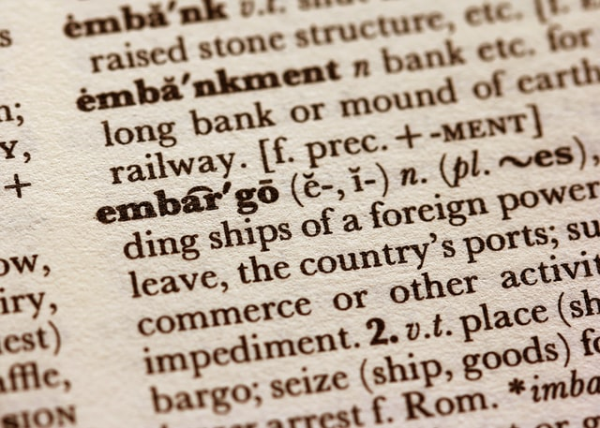 | Du suchst einen Begriff, der mit dem Buchstaben K beginnt in einem Wörterbuch - wie könntest du vorgehen?
3)
 | Du suchst in einem der sortierten Karteikästen nach einer bestimmten Karteikarte, z.B. "Löwe"
4)
 | Du meldest dich bei Twitter an, dein Benutzername ist "gamer2008". Twitter muss nun prüfen, ob es in der (alphabetisch sortierten) Datenbank aller Konten, ein Konto mit diesem Namen gibt - wie könnte man das geschickt machen?
5)

1)Ein Telefonbuch ist ein altertümliches Nachschlagewerk, in dem - sortiert nach den Nachnamen - Namen und Telefonnummern von Personen einer Stadt eingetragen sind
2)Photo by https://unsplash.com/@candidbcolette
3)Photo by https://unsplash.com/@sandym10
4)Photo by https://unsplash.com/@jankolar
5)Photo by https://unsplash.com/@konkarampelas

